ĐỀ CƯƠNG KIỂM TRA GIỮA HKII NĂM HỌC 2023 – 2024
MÔN: KHTN 8
I. TRẮC NGHIỆM
Câu 1: Chất nào sau đây khi tích tụ trong máu với nồng độ cao gặp điều kiện pH thích hợp sẽ tạo thành sỏi thận?
A. calxium B. glicogen C. vitamin D. carbohydrate
Câu 2: Cơ quan nào sau đây có vai trò lọc máu thải nước tiểu?
A. Thận B. Phổi C. Gan D. Bóng đái
Câu 3: Thói quen nào sau đây gây hại cho hệ bài tiết nước tiểu?
A. Đi tiểu đúng lúc B. Ăn quá mặn, quá chua
C. Giữ gìn vệ sinh thân thể D. Uống đủ nước
Câu 4: Hệ thần kinh ở người, thuộc bộ phận ngoại biên có
A. não, dây thần kinh B. tủy sống, dây thần kinh
C. não, tủy sống D. dây thần kinh, hạch thần kinh
Câu 5: Trong cầu mắt, thể thủy tinh bị phồng lên là nguyên nhân gây tật
A. cận thị B. lão thị C. viễn thị D. loạn thị
Câu 6: Tuyến nào sau đây là tuyến nội tiết?
A. Tuyến nước bọt B. Tuyến ruột C. Tuyến yên D. Tuyến lệ
Câu 7: Tuyến nào sau đây tiết hoocmon giúp điều hòa lượng đường trong máu?
A. Tuyến giáp B. Tuyến tụy C. Tuyến trên thận D. Tuyến yên
Câu 8: Chọn câu trả lời đúng. Thước nhựa sau khi được cọ xát bằng mảnh vải khô sẽ có khả năng hút các vụn giấy nhỏ. Vậy khi đưa mảnh vải khô lại gần các mẩu giấy vụn, mảnh vải sẽ hút hay đẩy chúng?Tại sao?
A. Đẩy, vì mảnh vải cũng bị nhiễm điện sau khi cọ xát
B. Hút, vì mảnh vải cũng bị nhiễm điện sau khi cọ xát
C. Hút, vì các vụn giấy bị nhiễm điện
D. Đẩy, vì vụn giấy bị nhiễm điện
Câu 9: Phát biểu nào sau đây không đúng khi nói về cường độ dòng điện?
A. Cường độ dòng điện cho biết sự mạnh, yếu của dòng điện.
B. Đơn vị đo cường độ dòng điện là milivôn.
C. Kí hiệu của cường độ dòng điện là I
D. Dụng cụ đo cường độ dòng điện là ampe kế.
Câu 10: Phát biểu nào sau đây về nguồn điện là không đúng?
A. Nguồn điện tạo ra giữa hai cực của nó một hiệu điện thế.
B. Nguồn điện tạo ra hai cực có điện tích cùng loại giống nhau. C. Nguồn điện tạo ra và duy trì dòng điện chạy trong mạch kín.
D. Nguồn điện tạo ra hai cực có điện tích khác loại.
Câu 11: Hình nào sau đây biểu diễn đúng chiều quy ước của dòng điện?
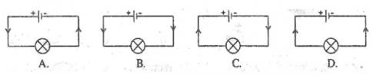
A. Hình A B. Hình B C. Hình C D. Hình D
Câu 12: Ampe kế trong sơ đồ nào dưới đây được mắc đúng để đo cường độ dòng điện chạy qua bóng đèn?
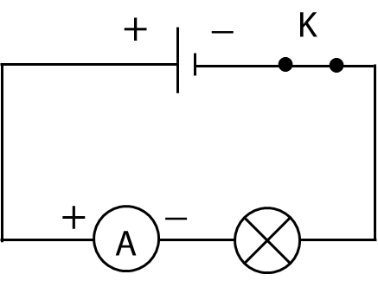
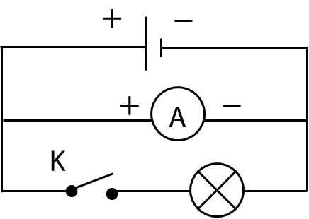
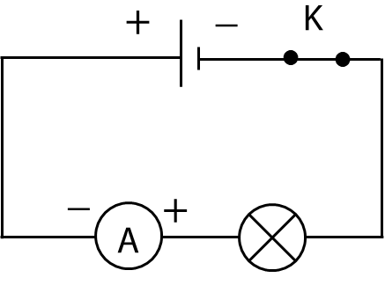
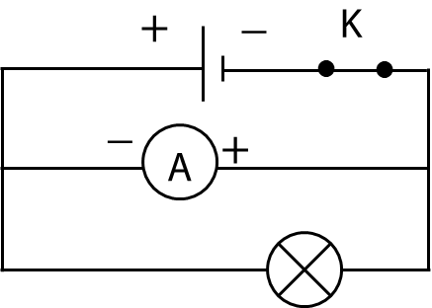
A. B.

C. D.
Câu 13: Vôn kế trong sơ đồ nào dưới đây đo hiệu điện thế giữa hai cực của nguồn điện khi mạch để hở?
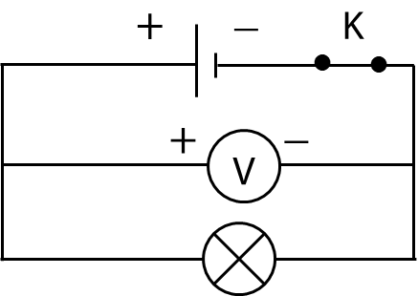
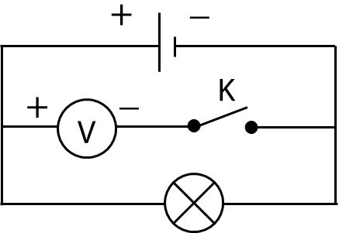
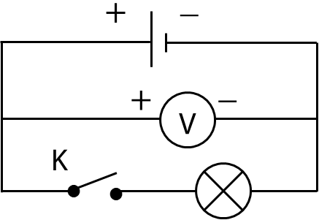
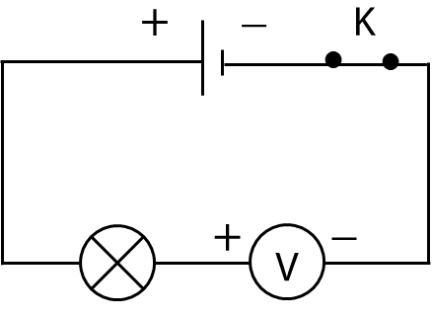
A. B.

C. D.

Câu 14: Đơn vị nào sau đây là đơn vị đo hiệu điện thế:
A. Ampe (A) B. Kilôgam (Kg)
C. Oát (W) D. Vôn (V)
Câu 15: Trong số các base sau đây, base nào là base tan trong nước?
A. Mg(OH)₂. B. KOH. C. Cu(OH)₂. D. Fe(OH)₃.
Câu 16: Dãy gồm các dung dịch nào sau đây làm đổi màu quỳ tím thành xanh?
A. NaOH, BaCl₂, HBr, KOH. B. NaOH, Na₂SO₄, KCl, Fe(OH)_{3.}
C. NaOH, Ba(OH)₂, Ca(OH)₂, KOH. D. NaOH, NaNO₃, KOH, HNO₃.
Câu 17: Có thể dùng chất nào sau đây để khử độ chua của đất?
A. Vôi tôi (Ca(OH)₂). B. Hydrochloric acid.
C. Muối ăn. D. Cát.
Câu 18: Base tan và base không tan có tính chất hoá học chung là:
A. Làm quỳ tím hoá xanh.
B. Tác dụng với oxide basetạo thành muối và nước.
C. Tác dụng với acid tạo thành muối và nước.
D. Bị nhiệt phân huỷ tạo ra oxit base và nước.
Câu 19: Hóa chất được sử dụng trong công nghiệp để sản xuất giấy, nhôm, chất tẩy rửa, ... là:
A. Ca(OH)₂ B. Ba(OH)₂ C. KOH D. NaOH
Câu 20: Oxide nào dưới đây là oxit axit?
A. K₂O B. Cu₂O C. CuO D. CO₂.
II. TỰ LUẬN
Câu 1: Cấu tạo cơ quan thính giác gồm những thành phần nào? Nêu cấu tạo của tai. - Cơ quan thính giác gồm: tai, dây thần kinh thính giác và vùng thính giác ở ở não.
- Cấu tạo của tai gồm:
+ Tai ngoài: vành tai, ống tai
+ Tai giữa: màng nhĩ, chuỗi xương tai, vòi tai
+ Tai trong: có ốc tai chứa các tế bào thụ cảm âm thanh, dây thần kinh thính giác.
Câu 2: Vì sao giữ vệ sinh mũi, họng lại phòng bệnh cho tai?
- Vì tai, mũi, họng thông với nhau.
- Mũi thông với họng, họng thông với khoang tai giữa nhờ vòi nhĩ
➔ Nên giữ vệ sinh mũi họng sẽ phòng bệnh cho tai.
Câu 3: Vì sao nhịn tiểu là thói quen gây hại cho hệ bài tiết nước tiểu?
--------------------------------------------------------------------------------------------------------------
--------------------------------------------------------------------------------------------------------------
--------------------------------------------------------------------------------------------------------------
Câu 4: Nếu trong khẩu phần ăn thiếu iodine có thể dẫn đến hậu quả gì đối với sức khỏe? - Nếu trong khẩu phần ăn thiếu iodine có thể dẫn đến bị bệnh bướu cổ. - Biểu hiện:
+ Trẻ em: chậm lớn, trí tuệ chậm phát triển.
+ Người lớn: giảm sút trí nhớ và hoạt động thần kinh suy giảm. Câu 5: Hãy đổi các đơn vị sau:
A. 0,524V = ……………………mV. B. 14,8 kV = ………………..…..….V.
C. 1200mV = ……………………..V. D. 30056mV =………………………kV.
E. 2,45A = ……………………mA. F. 460mA = …………………………A.
G. 0,65A = ……………………mA. H. 6,35kV = ………………………mV.

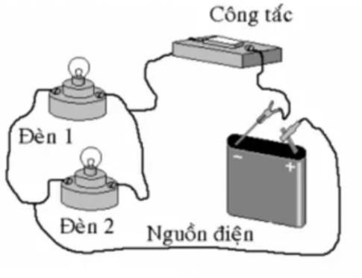

Câu 6: Cho mạch điện như hình vẽ.
đóng

A. Hãy vẽ sơ đồ cho mạch điện và xác định chiều dòng điện trong mạch điện đó?
B. Hãy vẽ thêm vào sơ đồ mạch điện vôn kế đo hiệu điện thế giữa hai đầu đèn hai và ampe kế đo cường độ dòng điện trong cả mạch điện?

--------------------------------------------------------------------------------------------------------------
--------------------------------------------------------------------------------------------------------------
--------------------------------------------------------------------------------------------------------------
--------------------------------------------------------------------------------------------------------------
--------------------------------------------------------------------------------------------------------------
--------------------------------------------------------------------------------------------------------------
--------------------------------------------------------------------------------------------------------------
--------------------------------------------------------------------------------------------------------------
--------------------------------------------------------------------------------------------------------------
--------------------------------------------------------------------------------------------------------------
--------------------------------------------------------------------------------------------------------------
--------------------------------------------------------------------------------------------------------------
--------------------------------------------------------------------------------------------------------------
-------------------------------------------------------------------------------------------------------------- Câu 7: Cho các hình vẽ A và B như hình bên:
A. Đây là mặt số của dụng cụ đo nào? Vì sao em biết?
B. Hãy cho biết GHĐ và ĐCNN của dụng cụ đo này?
C. Ghi giá trị đo của dụng cụ đo này ứng với 2 vị trí của kim chỉ thị trên hình?
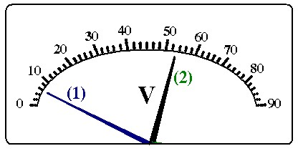
Hình B

0

1

2

3

4

5

6

1

2

mA

Hình A

--------------------------------------------------------------------------------------------------------------
--------------------------------------------------------------------------------------------------------------
--------------------------------------------------------------------------------------------------------------
--------------------------------------------------------------------------------------------------------------
--------------------------------------------------------------------------------------------------------------
--------------------------------------------------------------------------------------------------------------
--------------------------------------------------------------------------------------------------------------
--------------------------------------------------------------------------------------------------------------
Câu 8: Nêu khái niệm oxide; Hãy phân loại oxide:
- Oxide là hợp chất của hai nguyên tố, trong đó có một nguyên tố là oxygen.
- Dựa vào thành phần nguyên tố, oxide có thể phân thành hai loại: oxide kim loại và oxide phi kim.
Câu 9: Cho các hợp chất sau: Al(OH)₃, H₂SO_{4,} NaOH, Ba(OH)₂, H₃PO_{4,} CO_{2,} Ca(OH)₂ , CaO, HCl, Fe(OH)₃, CH₃COOH, Fe₃O_{4.}
a/ Chất nào là acid, chất nào là base, chất nào là oxide?
b/ Gọi tên các chất đó? c/ Các chất trên làm đổi màu giấy quỳ tím như thế nào?
Câu 10: Cho các dung dịch và chất lỏng sau: H₂SO₄, NaOH, H₂O. Hãy sắp xếp giá trị pH theo trình tự tăng dần.
Câu 11: Hoàn thành các phương trình phản ứng sau:
a. Fe + HCl → b. NaOH + HCl→
b. Al + H₂SO₄ → d. Ca(OH)₂ + H₂SO₄ →
Câu 12: Trung hòa dung dịch Sodium hydroxide (NaOH) bằng 100g dung dịch hydrocholoric acid(HCl) 3,65%. Tính khối lượng dung dịch NaOH cần dùng là bao nhiêu?

- HẾT-

